ĐẠI HỌC TRÀ VINH
TRƯỜNG KỸ THUẬT VÀ CÔNG NGHỆ
KHOA CÔNG NGHỆ THÔNG TIN



ĐỒ ÁN MÔN HỌC
THIẾT KẾ WEB

THIẾT KẾ TRANG WEB GIỚI THIỆU CỔNG TRÒ CHƠI TRỰC TUYẾN - GAMEZONE

Người hướng dẫn:  Ths. Nguyễn Ngọc Đan Thanh | Sinh viên thực hiện:  Họ tên: Nguyễn Thị Tú Mỹ  Mã số: 110125106  Mã lớp: DA25TTB

Vĩnh Long, tháng 6 năm 2026
ĐẠI HỌC TRÀ VINH
TRƯỜNG KỸ THUẬT VÀ CÔNG NGHỆ
KHOA CÔNG NGHỆ THÔNG TIN



ĐỒ ÁN MÔN HỌC
THIẾT KẾ WEB

THIẾT KẾ TRANG WEB GIỚI THIỆU CỔNG TRÒ CHƠI TRỰC TUYẾN - GAMEZONE

Người hướng dẫn:  Ths. Nguyễn Ngọc Đan Thanh | Sinh viên thực hiện:  Họ tên: Nguyễn Thị Tú Mỹ  Mã số: 110125106  Mã lớp: DA25TTB

Vĩnh Long, tháng 6 năm 2026

Lời cảm ơn
Viết lời cảm ơn ….

Sinh viên thực hiện

Ghi họ tên của mình
Mục lục
CHƯƠNG 1. Tổng quan nghiên cứu 1
1.1 Đặt vấn đề 1
1.2 Mục tiêu nghiên cứu 1
1.3 Phương pháp nghiên cứu 1
1.4 Đối tượng nghiên cứu 1
CHƯƠNG 2. Cơ sở lý thuyết 2
2.1 Tiêu đề mục 2.1 2
2.2 Tiêu đề mục 2.2 2
2.2.1 Tiêu đề mục 2.2.1 2
2.2.2 Tiêu đề mục 2.2.2 2
2.2.2.1 Tiêu đề mục 2.2.2.1 2
2.2.2.2 Tiêu đề mục 2.2.2.2 2
CHƯƠNG 3. Phân tích thiết kế hệ thống 3
3.1 Mô tả vấn đề 3
3.2 Đặc tả yêu cầu hệ thống 3
3.2.1 Yêu cầu chức năng 3
3.2.2 Yêu cầu phi chức năng 3
3.2.2.1 Tiêu đề mục 2.2.2.1 3
3.2.2.2 Tiêu đề mục 2.2.2.2 3
3.3 Thiết kế dữ liệu 3
3.3.1 Cấu trúc lưu trữ 3
3.3.2 Đặc tả chi tiết 3
3.4 Thiết kế chức năng 3
3.5 Thiết kế giao diện 3
3.5.1 Sơ đồ website 3
3.5.2 Giao diện trang chủ 3
3.5.3 Giao diện trang … 3
CHƯƠNG 4. KẾT QUẢ thực nghiệm 4
4.1 Dữ liệu thử nghiệm 4
4.2 Kết quả thực nghiệm 4
4.2.1 Giao diện trang chủ 4
4.2.2 Giao diện trang … 4
CHƯƠNG 5. Kết luận và hướng phát triển 5
5.1 Kết luận 5
5.2 Hướng phát triển 5

Danh mục hình ảnh
Chèn danh mục hình ảnh bằng cách vào References > Insert Table of Figures > chọn nhãn Hình tại khung màu đỏ
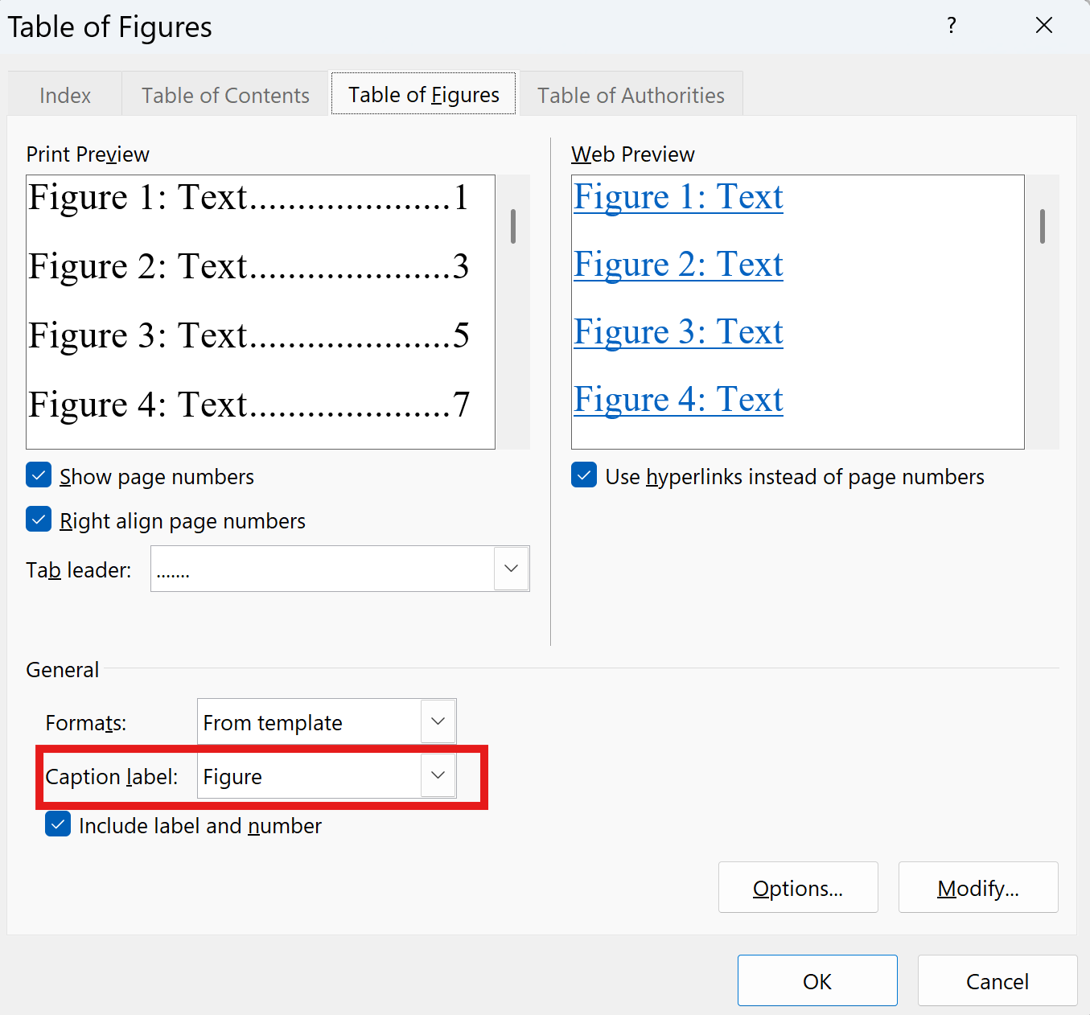

Danh mục bảng biểu
Chèn danh mục hình ảnh bằng cách vào References > Insert Table of Figures > chọn nhãn Bảng tại khung màu đỏ


Tổng quan nghiên cứu

Đặt vấn đề

Mục tiêu nghiên cứu

Phương pháp nghiên cứu

Đối tượng nghiên cứu

Cơ sở lý thuyết

Ngôn ngữ định dạng cấu trúc và giao diện (HTML và CSS)
Nền tảng của mọi ứng dụng ứng dụng web hiện đại dựa trên sự kết hợp chặt chẽ giữa hai thành phần: cấu trúc dữ liệu và biểu diễn giao diện trực quan.
Theo bài giảng Công nghệ Web của Đại học Bách Khoa Hà Nội, HTML5 (HyperText Markup Language 5) đóng vai trò định hình khung xương cốt lõi cho trang web thông qua hệ thống các thẻ ngữ nghĩa (Semantic Tags) [6]. Việc sử dụng các thẻ như <nav>, <main>, <header> và <footer> giúp phân tách bố cục dữ liệu một cách logic. Kỹ thuật này giúp trình duyệt và các bộ máy tìm kiếm (SEO) dễ dàng phân tích, lập chỉ mục nội dung trang web chính xác hơn so với các thẻ vô định hình truyền thống.

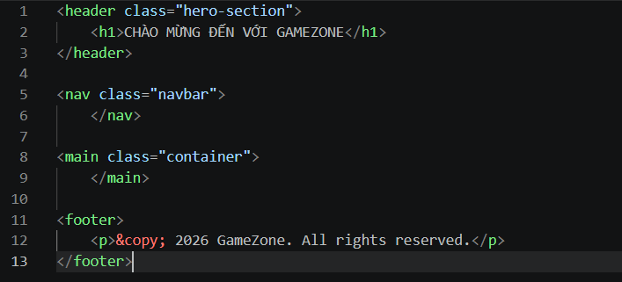

Song song đó, CSS3 (Cascading Style Sheets 3) chịu trách nhiệm cô lập hoàn toàn phần hiển thị mỹ thuật ra khỏi phần dữ liệu. Như được phân tích trong tài liệu của Đại học Công nghệ Thông tin – ĐHQG TP.HCM, các thuộc tính tiên tiến của CSS3 như transition, box-shadow và linear-gradient cho phép lập trình viên tạo lập các bộ lọc màu, các hiệu ứng đổ bóng phát sáng neon (Glow Effect) cho các thẻ hiển thị danh sách game [4]. Điều này tạo nên trải nghiệm thị giác sống động mang phong cách gaming mà không cần lạm dụng nhiều tệp hình ảnh nặng, giúp tối ưu băng thông và tốc độ phản hồi của hệ thống.

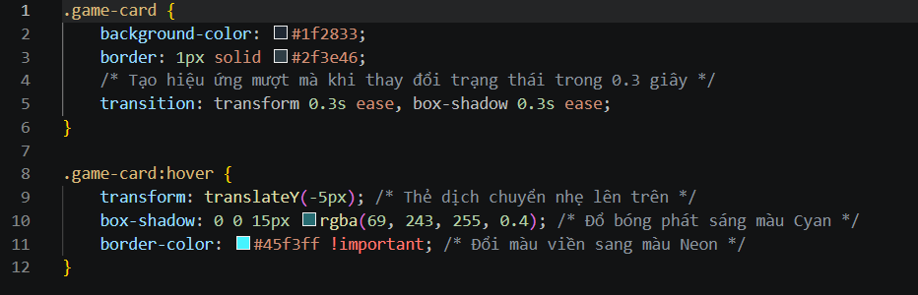

Kiến trúc giao diện phản hồi và xử lý logic phía người dùng

Khung phát triển ứng dụng Bootstrap 5
Để giải quyết bài toán hiển thị tối ưu trên nhiều loại thiết bị phần cứng có kích thước màn hình khác nhau, các thư viện Front-End mã nguồn mở được đưa vào áp dụng rộng rãi, tiêu biểu là Bootstrap 5.
Hệ thống lưới (Grid System): Khung làm việc Bootstrap 5 vận hành dựa trên cơ chế bố cục linh hoạt (Flexbox) kết hợp cấu trúc phân tầng container, row và col-* [1]. Cơ chế này cho phép tự động tính toán lại tỷ lệ và kích thước của các khối giao diện. Cụ thể, danh sách 10 tựa game di động sẽ tự động co giãn từ bố cục 4 cột (trên màn hình máy tính) thành 2 cột (trên máy tính bảng) và thu gọn về 1 cột duy nhất (trên điện thoại di động).
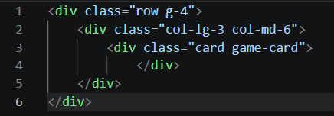
Thiết kế ưu tiên di động (Mobile-First): Phù hợp với giáo trình Thiết kế giao diện tại Đại học FPT, Bootstrap 5 bắt buộc lập trình viên tư duy bố cục từ màn hình nhỏ nhất rồi mới mở rộng qua các điểm ngắt (Breakpoints) [5]. Nhờ vậy, dung lượng mã nguồn tải ban đầu được tinh gọn tối đa, đáp ứng nhu cầu truy cập tốc độ cao của người dùng thiết bị di động khi nhấp vào nút liên kết tải về trên CH Play.

Xử lý tương tác bằng JavaScript
JavaScript là ngôn ngữ lập trình kịch bản chạy tại máy khách (Client-side), chịu trách nhiệm điều khiển toàn bộ hành vi mạng và tạo tương tác thời gian thực giữa người dùng với giao diện trang web.

Cơ chế điều khiển DOM và quản lý dữ liệu mảng
Trong giải pháp xây dựng mã nguồn, thông tin thô của 10 loại game được đóng gói tập trung trong một mảng các đối tượng (Array of Objects) nằm trong tệp tin script riêng biệt.
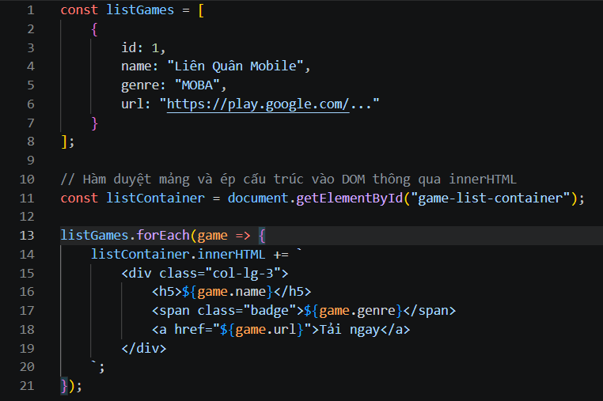

Dựa theo nghiên cứu cấu trúc dữ liệu web của Học viện Công nghệ Bưu chính Viễn thông, việc phân tách dữ liệu khỏi cấu trúc HTML tĩnh giúp hệ thống dễ bảo trì và nâng cấp [2]. JavaScript sử dụng cấu trúc lặp forEach() truy xuất dữ liệu từ mảng rồi thực hiện kỹ thuật thay đổi cây cấu trúc nội dung DOM (Document Object Model) qua thuộc tính innerHTML. Quá trình này giúp trình duyệt tự động sinh mã HTML động, giảm bớt hàng trăm dòng code lặp lại một cách thủ công.

Định tuyến động qua URL và xử lý bất đồng bộ
Nhằm tối ưu hóa số lượng tệp tin cần khởi tạo, hệ thống sử dụng một trang giao diện chi tiết duy nhất (chi-tiet.html) phối hợp với kỹ thuật truyền tham số thông tin qua chuỗi truy vấn URL (Query String) dưới dạng ?id=....

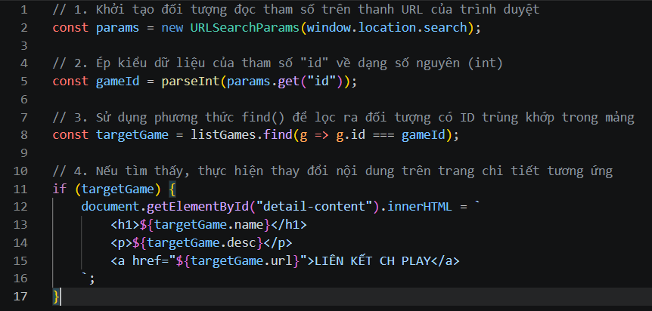
Theo tài liệu hướng dẫn lập trình ứng dụng Web của Đại học Sư phạm Kỹ thuật TP.HCM, đối tượng URLSearchParams tích hợp sẵn trong các trình duyệt hiện đại sẽ bóc tách mã định danh (ID) của game từ thanh địa chỉ khi trang được tải [3]. JavaScript sau đó dùng phương thức find() để lọc ra đúng đối tượng game khớp với ID đó và kết xuất thông tin chi tiết (Hình ảnh, tựa đề, nút chứa liên kết CH Play chuyên biệt) ra màn hình. Phương pháp định tuyến Client-side này là nền tảng cốt lõi của kiến trúc ứng dụng web hiện đại, giúp trang web vận hành mượt mà và tiết kiệm tài nguyên máy chủ.

Phân tích thiết kế hệ thống

Mô tả vấn đề

Đặc tả yêu cầu hệ thống

Yêu cầu chức năng

Yêu cầu phi chức năng

Tiêu đề mục 2.2.2.1

Tiêu đề mục 2.2.2.2

Thiết kế dữ liệu

Cấu trúc lưu trữ

Đặc tả chi tiết

Bảng 3.1 Nhập vào tiêu đề bảng
STT | Tên cột 1 | Tên cột 2 | Tên cột 3

Thiết kế chức năng

Thiết kế giao diện

Sơ đồ website
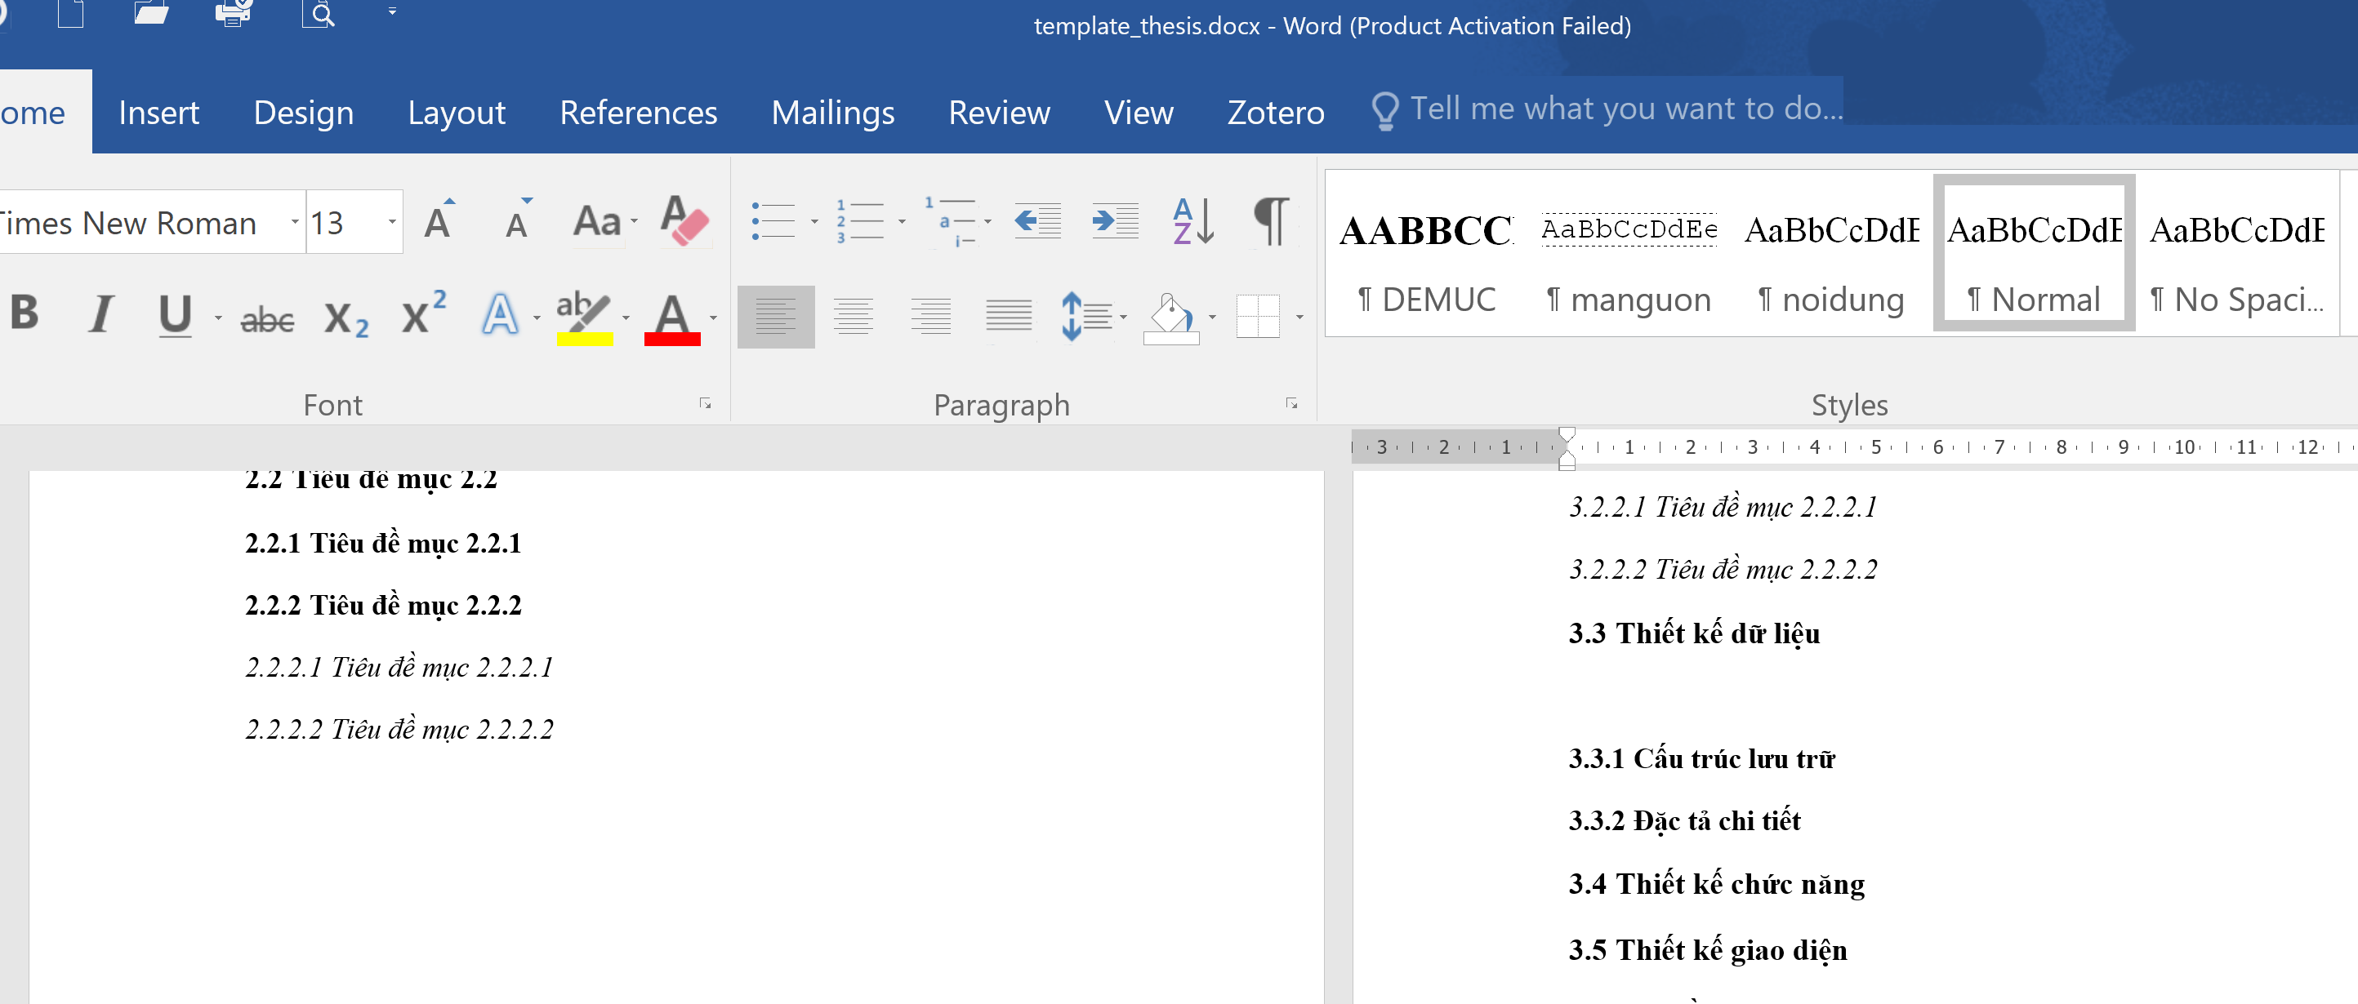
Hình 3.1 Nhập tiêu đề cho hình minh họa

Giao diện trang chủ

Giao diện trang …

KẾT QUẢ thực nghiệm

Dữ liệu thử nghiệm

Kết quả thực nghiệm

Giao diện trang chủ
Chụp hình và mô tả

Giao diện trang …
Chụp hình và mô tả
….

Kết luận và hướng phát triển

Kết luận

Hướng phát triển

Danh mục tài liệu tham khảo
Vào Zotero > chọn lệnh tại khung màu đỏ:
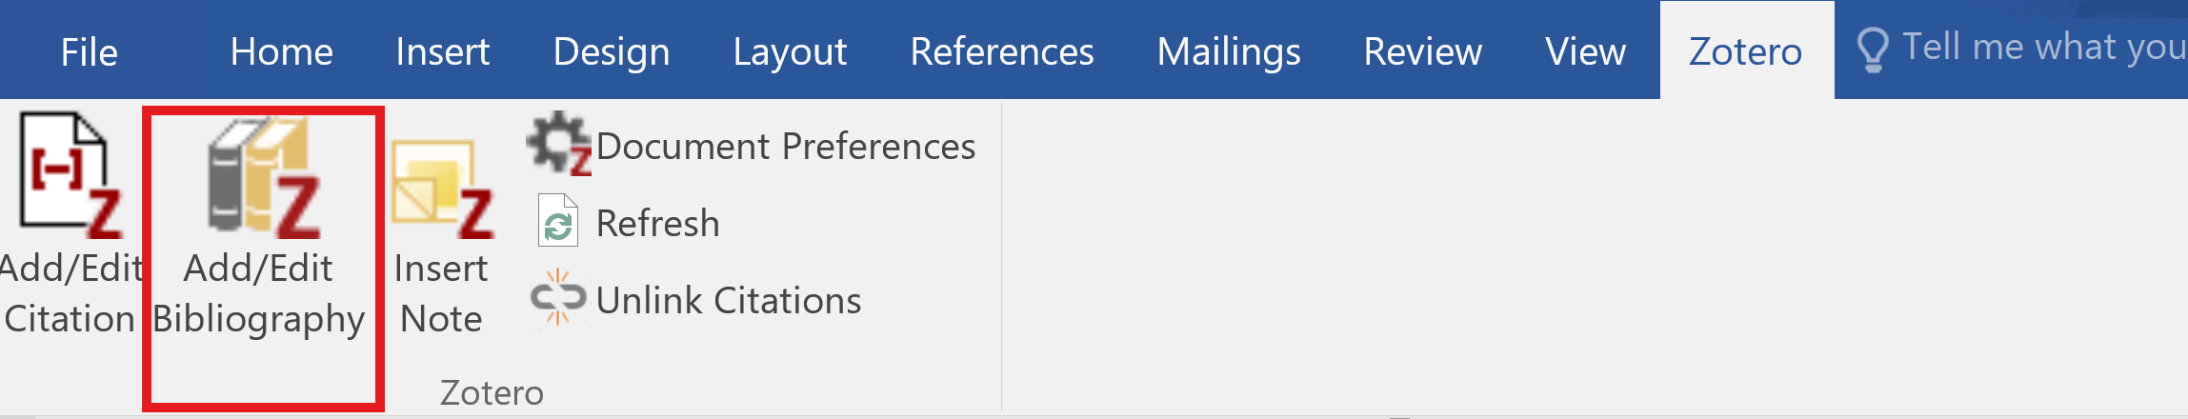
Hệ thống sẽ tự động xuất ra những tài liệu đã trích dẫn ở chương cơ sở lý thuyết
[1] Hứa Minh Đức (2024). Kỹ thuật lập trình Web: Ứng dụng Bootstrap Grid System trong thiết kế giao diện phản hồi, Nhà xuất bản Đại học Quốc gia Hà Nội.
[2] Nguyễn Thị Hà (2023). Cấu trúc dữ liệu và Giải thuật trong ứng dụng Web: Quản lý và thao tác DOM bằng JavaScript, Khoa Công nghệ Thông tin 1, Học viện Công nghệ Bưu chính Viễn thông.
[3] Vũ Đăng Khoa (2024). Lập trình Web nâng cao: Kỹ thuật định tuyến động Client-side và truyền tham số URL, Khoa Công nghệ Thông tin, Trường Đại học Sư phạm Kỹ thuật TP.HCM.
[4] Trần Tiến Minh (2024). Giáo trình Thiết kế Web Front-End: Tối ưu hóa giao diện với CSS3 nâng cao, Trường Đại học Công nghệ Thông tin - ĐHQG TP.HCM.
[5] Lê Khánh Nam (2025). Giáo trình Phát triển ứng dụng Front-End: Triết lý Mobile-First với Bootstrap 5, Khối đào tạo công nghệ, Trường Đại học FPT.
[6] Nguyễn Văn Tùng (2023). Bài giảng Công nghệ Web: Ngôn ngữ ngữ nghĩa HTML5, Khoa Công nghệ Thông tin, Trường Đại học Bách Khoa Hà Nội.

